今日动态
2025.6.12 星期四 天气 雨天
本周主题：再见啦，幼儿园
周发展目标：
1.理解“毕业的含义”，能用演唱、律动、绘画等多种形式抒发、表达自己对于“毕业”的感受和体会。
2.树立信心、积极大方地在集体面前展示自己，并与同伴友好相处。
3.积极准备毕业典礼活动，能围绕毕业典礼进行谈话交流，会用完整、连贯的语言清楚地表达自己的成长，进一步体验成长的快乐。
一、来园情况
全勤。
二、科学：制作风车
风车靠迎面的风转化成的纵向的风推动叶片转动，横向的风保持叶片平衡，因此风要对着叶片倾斜的一面吹风车才能转动。不仅如此，风车轴的位置对转动时的平衡也很重要，固定的松紧对风车转动的灵活度也有关。活动采用自主探索的方法培养幼儿的思考、探究能力。
表扬这些小朋友能遇到困难能不断尝试寻求解决的办法：谌睿、丁曼婷、冯欣、胡奕可、黄梓宸、蒋翊晗、李慕妍、李璟睿、梁峻晰、刘锦宥、许诺言、徐佳伊、徐筱晞、徐梓赫、杨易、阴少帅、章昕媛、张奕涵、张悦威、郑书韵、周艺天、宗韫玉。
表扬这些小朋友能积极思考，探索使风车灵活转动的方法：申晓文、谭沁、王楷博、王诺婉、王秋瑶、王若鑫、王知霖、魏锦宸、吴文欣、徐诺。
三、区域游戏
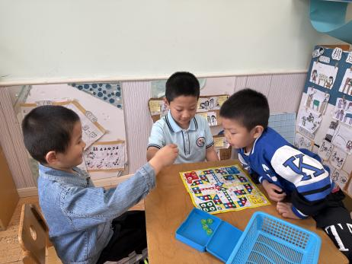  阴少帅主动担任裁判，宣读规则后，三人轮流掷骰子。许诺言率先掷出 “6”，兴奋地将棋子放入起飞点，周艺天眼神专注，轮到他时，轻轻一掷，也成功让棋子出发。过程中，阴少帅提醒许诺言 “多走一格违规”，许诺言立即改正。最终周艺天率先抵达终点，三人笑着击掌，约定下次再战。 | 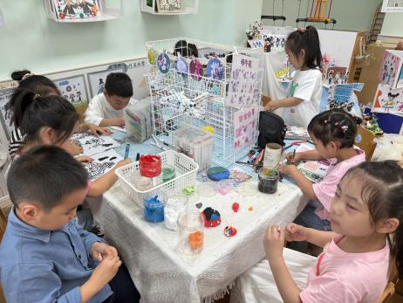  彩泥桌前，几名幼儿埋首塑造心中的作品，有的用工具仔细切割彩泥，揉搓出圆润的小动物；有的将不同颜色彩泥层层叠加，压出斑斓的花朵。绘画区里，孩子们手持画笔，时而凝神构思，时而快速勾勒线条，将天马行空的想象绘于纸上。整个过程中，幼儿们沉浸在创作中，只偶尔抬头与同伴交流想法，展现出高度的专注与投入。
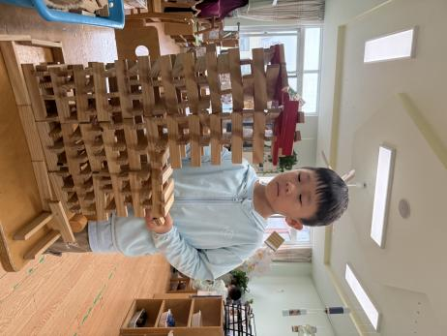  李璟睿先将积木交错堆叠作为底层，稳固地基。接着不断交替变换积木拼接方向，构建了好几层后，向上延伸出窄一半的楼房。整体看着就像多个向外伸展的平台，错落分布。一座充满想象力的楼房在他手中成型，过程中他全程神情专注，反复调整积木位置确保结构稳定。 | 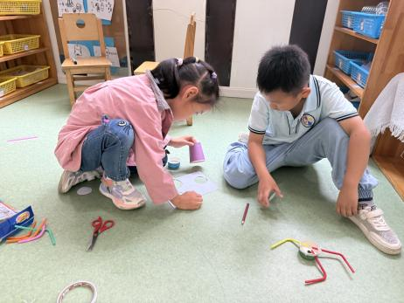  杨易和王若鑫将塑料杯倒扣在桌上，王若鑫用剪刀剪下了杯底并在边上戳了4个小孔，杨易则把吸管一端削尖。随后，杨易小心地将吸管尖端插入杯底边上的小孔，王若鑫扶住杯子配合，反复调整确保吸管垂直固定。完成后，他们轻轻转动杯子，发现旋转不稳，便找来胶带缠绕在吸管与杯底结合处加固。最终，一个简易陀螺成型，两人轮流快速捻动吸管，看着陀螺在桌面飞速旋转，兴奋地交流改进方法。
四、温馨提示
1.每天我们将进行毕业典礼彩排，请小朋友带好相应表演的服装来园。
2.雨天路滑，请大家来接送孩子路上注意出行安全。

